八、已有基础
8.1 系统设计与前期论证
前期已完成文献梳理、双支路水路设计、参数化装配、采集接口分析和本地巡检软件。台架模型含207个有效实体，测点顺序与水路一致，支持整体、电气和泄漏计量局部查看；现有分析中A支路流量约1.85—4.34L/min，最大总供水约7.95L/min，据此确定台架水源与量程。现有成果为设计、仿真和主机软件，实物节点、无线射频及田间应用在实施阶段验证。
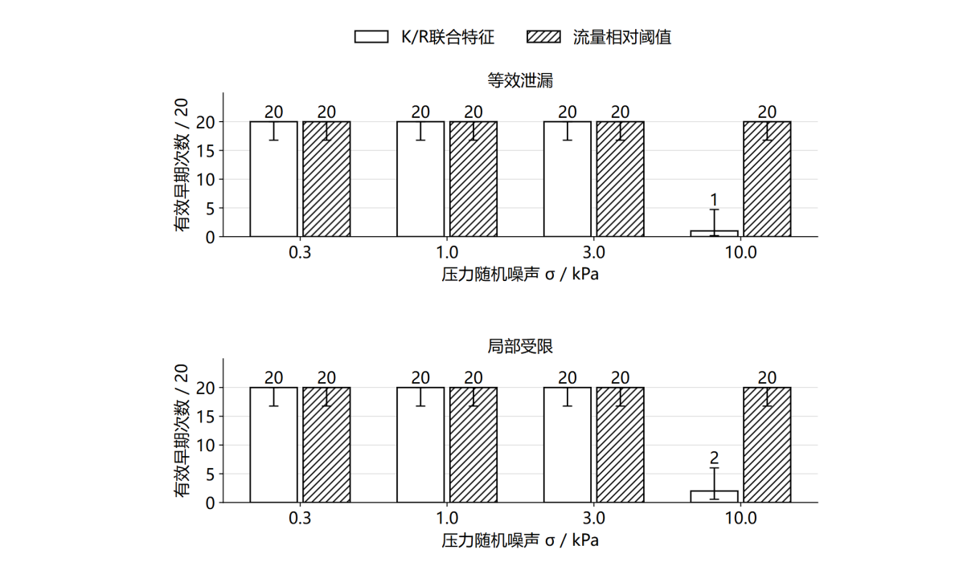
图8-1 候选判据的有效早期与正常误报对照
图8-1比较固定门限、稳健门限及稳健门限与累积判据组合，三组使用相同测量前端、窗口和确认条件，对泄漏、局部受限及长时正常轨迹进行合成回放，覆盖三档压力噪声和12个测试种子。在0.3、3kPa噪声下两类故障均为12/12条有效早期；10kPa时固定门限降为1/12，稳健门限和累积组合保持12/12；长时正常对照中稳健门限三档均无确认误报，固定门限与累积组合分别出现误报。结果支持优先部署稳健门限，并在实物阶段检验其实际效果。【图片修改下】
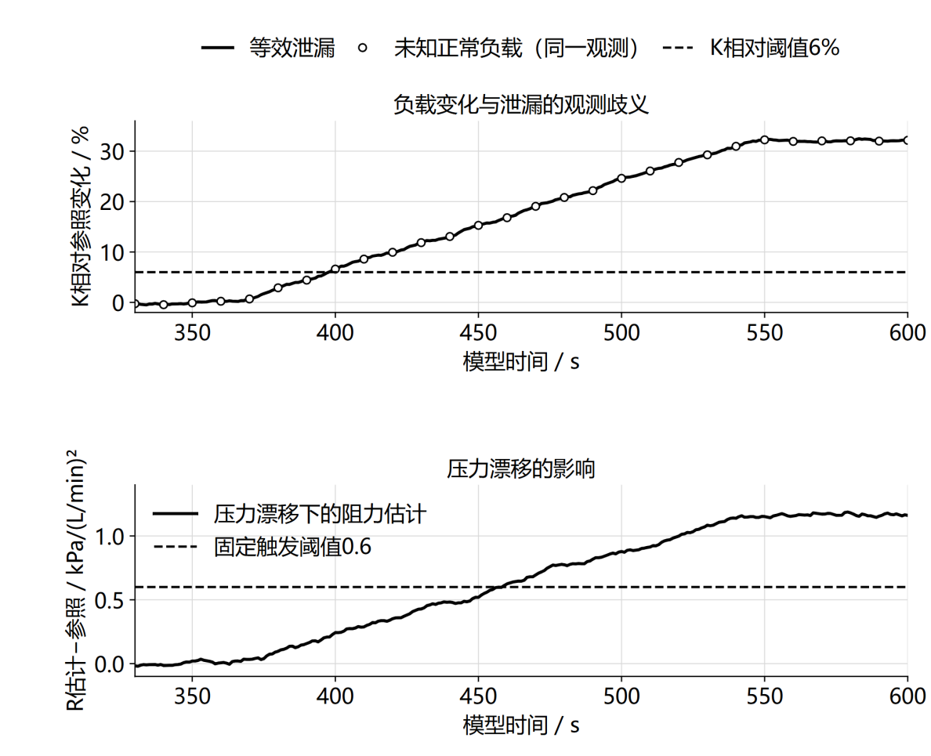
图8-2 初始K/R判据的负载歧义与压力漂移反例
前期还构造了未知正常负载、压力漂移及负载规律失配反例。图8-2显示，在20个种子的合成对照中，未知负载增加可与等效泄漏产生相同观测，上游压力偏移也可能形成受限候选。稳健门限能够抑制随机波动，却不能替代工况信息和独立核查，因此试验纳入操作记录、健康标定与跨负载留出评价。
诊断程序已完成健康参照、稳健门限和测量质量检查。便携C整数内核与主机参考程序在216条合成轨迹、130,896次更新中的九字段输出一致，边界舍入与插值差异另有记录。当前固定1Hz基线采用十秒主窗、五次确认，三秒短窗形成关注提示，为STM32移植提供程序基础。
8.2 协议与平台软件
采集适配与通信状态已在主机联调，覆盖缺测、越量程、计数复位、重复报文和确认丢失。80组通信回放包括正常链路、随机丢失及受控中断三类条件，其中正常链路组收到全部生成事件，随机丢失与受控中断组按各自条件分别统计；通信协议编解码共1429条记录，456次单比特破坏均通过校验，压力解码最大误差约0.005kPa，事件、遥测与应答帧分别为57、55和24B，程序通过严格编译检查。以上均为链路回放与合成仿真结果，节点日志与真实射频恢复将在后续联调中验证。
巡检平台已接入C回放、Python服务和SQLite，提供24条带噪观测回放及独立核查记录。桌面封装支持八页操作、可暂停回放、压力与流量曲线、三维测点聚焦、CSV/JSON保存和重启后恢复；当前界面使用合成数据，并在本机完成启动、操作、保存与恢复检查。
分级采集仿真共432组，与上述判据对照批次相互独立，改变种子、噪声、场景及读取相位。固定1秒组的渐进泄漏与受限均为9/9有效早期，2秒巡航组为17/18，5秒组分别为39/45和42/45；事件触发方案在高频阈值下记录471帧、低频阈值仅8帧。读取次数随周期延长减少，响应代价也随之出现，项目据此保留1Hz主线，并继续研究2秒、5秒策略。
72组未见工况C测试显示，参照负载规律匹配时效果较稳定，失配时出现正常误报；四类上报策略在正常链路条件下均无丢失，受控中断条件下的恢复试验按72组、12组、12组、12组分别统计，各批次均无数据丢失。这说明单纯调整门限不足以解决跨工况问题。平台已提供多供压健康曲线拟合，候选参照经独立健康数据核验后启用，后续用实测批次比较固定参照与重新标定。
控制请求已接入页面和数据库，能够区分请求、软件接收、模拟输出及人工复位，并保留重复命令和重启后的状态；节点IO仍待联调，现有程序为LED或蜂鸣器演示提供基础。
8.3 已具备条件、尚缺少条件及解决方法
已具备：系统设计、合成仿真对照、主机软件与桌面封装、通信协议回放与编解码、分级采集与跨工况分析、控制请求接入。
尚缺少：硬件实物节点、真实LoRa射频与整机电流实测、田间部署许可、差压实测不确定度，以及上游瞬态扰动、下游堵塞背压与共同扰动参照的台架装置。
解决途径：2027年3—4月完成器件选型与标定，独立参考仪表借调，台架优先验证；上游扰动注入、B末端堵塞与首部/干管参照装置在实施阶段按表2安排搭建与试验；田间外推受限时如实写明。

